Как восстановить доступ к личному кабинету?

В последнее время увеличилось количество обращений от партнеров, связанных с отсутствием доступа к личному кабинету.

Мы подготовили небольшую инструкцию, в которой описаны основные проблемы и возможные способы их решения.

Проблема | Решение
У Вас есть доступ к почте, на которую зарегистрирован аккаунт, но нет доступа к Google Authenticator (приложение, в котором генерируется шестизначный код) | Напишите письмо на support@skyway.capital с почты, на которую зарегистрирован аккаунт. В письме необходимо указать полное имя на английском языке и прислать селфи с с паспортом и листком, на котором будет указана текущая дата.  Пример селфи:  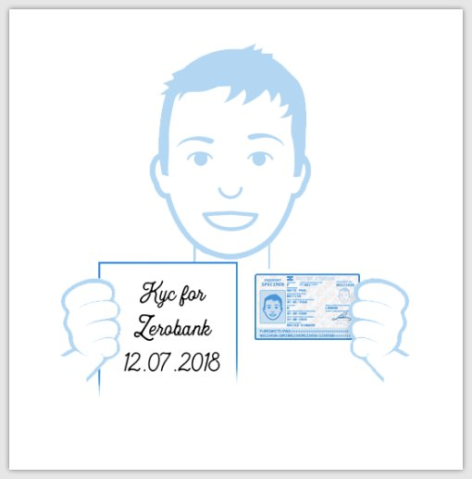  После этого отдел технической поддержки сможет произвести технические работы, после которых Вы сможете восстановить доступ к Google Authenticator.
У Вас нет доступа к почте, на которую зарегистрирован аккаунт | Напишите письмо на support@skyway.capital. В письме необходимо указать полное имя на английском языке и прислать селфи с с паспортом и листком, на котором будет указана текущая дата.  Пример селфи:  После этого отдел технической поддержки сможет произвести технические работы и изменить почту для авторизации на сайте.  После этого вам уже на новую зарегистрированную почту придут все инструкции по входу.
У Вас есть доступ к почте и Google Authenticator, но Вы не знаете пароль | Воспользуйтесь функцией восстановления пароля при авторизации на сайте  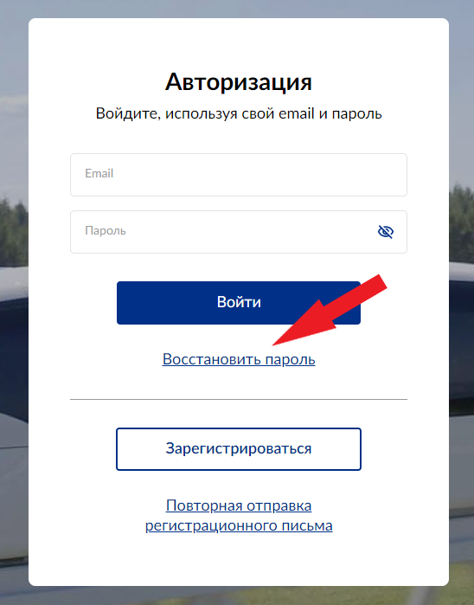

Если у Вас возникли дополнительные вопросы, обратитесь в техническую поддержку (support@skyway.capital).

С уважением,
Команда SWC

